MINUTA VIII DE TRABAJO DE LA COMISIÓN EDILICIA ESPECIAL DEL DEPORTE DEL H. AYUNTAMIENTO CONSTITUCIONAL DE SAN JUAN DE LOS LAGOS, JALISCO.

En la ciudad de San Juan de los Lagos, Jalisco . Siendo las 4:20 PM del día 26 del mes de agosto del 2019 , reunidos en EL SALON DE SESIONES del palacio municipal de este H. Ayuntamiento de San Juan de los Lagos, Jalisco , ubicado en la planta alta de Presidencia Municipal, en la calle Simón Hernández número 1 (uno) , Colonia Centro de ésta Ciudad , en mi carácter de Presidente de la Comisión Edilicia del deporte del H. Ayuntamiento Constitucional de San Juan de los Lagos, Jalisco ; conforme al articulo 8 punto 1 fracción 11 inciso e y el artículo 25 de la Ley de Transparencia y Acceso a la Información Pública del Estado de Jalisco y sus Municipios , y en los términos del artículo 49 fracción 11 y IV de la Ley de Gobierno y Administración Pública Municipal del Estado de Jalisco y sus Municipios ; donde se les pide a los integrantes asistir puntualmente y permanecer en las sesiones de la comisión y de sus actividades , a través de la forma y mecanismos que establezcan los ordenamientos municipales y , con el objeto de revisar la correspondencia de la presente Comisión desarrollándose bajo lo siguiente :

ORDEN DEL DÍA.

l. Lista de asistencia y declaratoria del Quórum Legal.

11. Lectura Y Aprobac ión del Orden del Día.

111. Asuntos varios .

IV. Clausura de la sesió n.

DESAHOGO.

l. LISTA DE ASISTENCIA Y DECLARATORIA DEL QUÓRUM LEGAL.

C. Luis Humberto Cruz García Regidor y Presidente de la comisión .... presente C. Eduardo Saúl García Padilla Regidor ...................... .. .............. ...presente
C. Juan Ramírez Tostado Director de deporte ...... ......... ............... .presente

C. Juan Manuel Lozano Pérez Promotor de deportes .................. .... presente C. Pedro Carreras Sánchez Vocal. .. ... ...... ... ................................presente
C. Marcelo Martin Padilla Vocal .................................................. presente

C. José de Jesús Martin Campos Vocal .................. ...... ...... .........ausente

C. J. Gustavo Aguilera Aguirre Vocal ........................ ... ................ ausente

C. Ismael De Anda Campos Vocal ............ .................. ................ presente

C. Rubén Enríquez muñoz ......... ..................... ......... ............... ... ausente

C. Graciela Delgadillo de Rueda .................................... ........... Presente

C. Nezly Vianey Ruiz López ...... ............ ................................. .presente

11. Lectura Y Aprobación del Orden del Día.

Se aprueba por unanimidad de los presentes la orden del día y se procede a seguir con el siguiente punto.

111. Asuntos varios.

En voz del regidor y presidente de la comisión les presenta al nuevo promotor de deportes José Gerardo Flores Zermeño y quedando Juan Manuel Lozano Pérez como vocal del consejo deportivo así mismo se da de baja por mayoría de votos a dos miembros del consejo que tienen más de 5 faltas consecutivas sin justificación alguna el C. José de Jesús Martín Campos y el C. Rubén Enrique Muñoz.

El profesor Víctor Hugo Quiroz presenta proyecto para la creación de la escuela municipal de natación haciendo mención que no existe ningún antecedente de escuela alguna siendo esta la primera realizada en el municipio y estaría formada por tres grupos , principiantes , intermedios y avanzados . Hace mención también de una posible competencia regional en un futuro si ese proyecto se llevara a cabo.

El C. Pedro Carreras Sánchez pregunta que como irán de avanzadas las canastas de básquet bol destinadas a las canchas del vaso de la presa y se le da como respuesta que las bases ya están listas para que nos indique exactamente los lugares donde irán instaladas para posteriormente instalar las canastas ya en un corto plazo.

IV. CLAUSURA DE LA SESION.

No existiendo ningún otro tema a tratar se da por clausurada la reunión de trabajo siendo las 5:15 pm del día de hoy firmando lo que en ella intervinieron quisieron y supieron hacerlo por y ante el presidente de la Comisión Edilicia Especial de este H. Ayuntamiento.

ATENTAMENTE:

SAN JUAN DE LOS LAGOS JALISCO 26 DE AGOSTO DEL 2019

AÑO 2018 CENTENARIO DE LA CREACION DEL MUNICIPIO DE PUERTO VALLARTA Y DEL XXX ANIVERSARIO DEL NUEVO HOSPITAL CIVIL DE GUADALAJARA

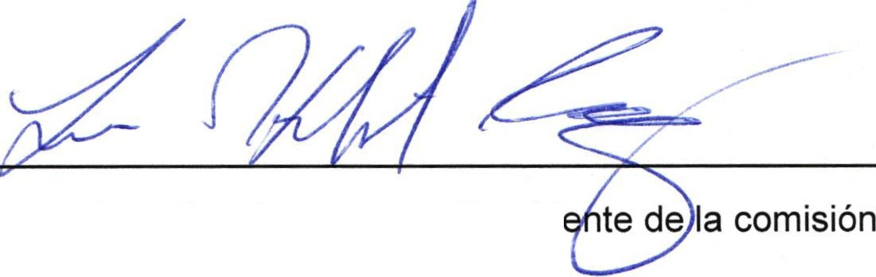C. Luis Humberto Cruz García Regidor y Presid

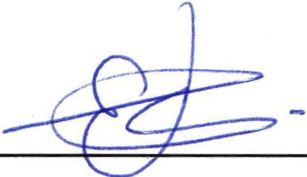C. Eduardo Saúl García Padilla Regidor.

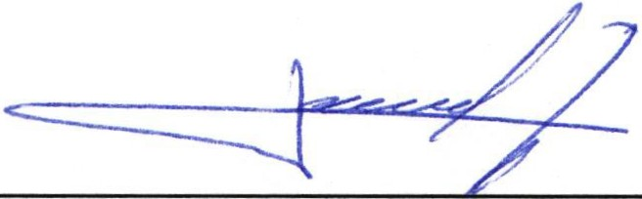C. Juan Ram tado Director de deporte

C. Jose Gerardo Flores Zermeño promotor de deportes

--

C. Juan Manuel Lozano Pérez vocal

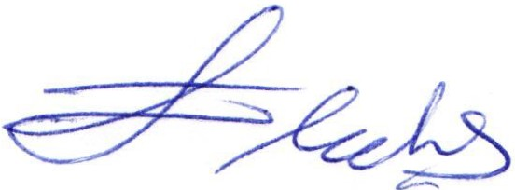Pedro Carreras Sánchez vocal

. ..

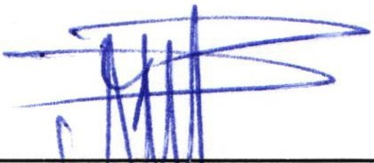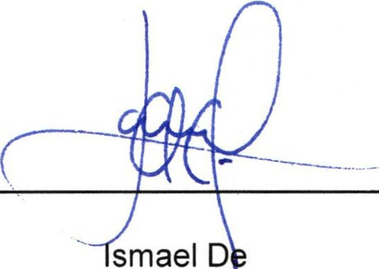C. Marcelo Martin Padilla vocal

Anda Campos

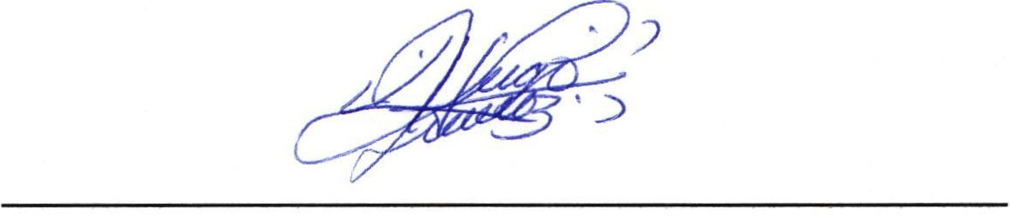

Graciela Delgadillo de Rueda

